滨海新区疫情防控疫苗接种报送系统

用户操作手册

2021年3月

统一门户
滨海新区疫苗接种管理系统是一个集疫苗申请，审批，接种站分配，接种信息确认的管理系统。企业通过互联网终端进行人员填报，行业管理部门对企业申请进行第一次审批，疾控指挥中心对疫苗接种申请进行第二次审批，并在线分配接种站，接种站根据线上分配的人数，确认企业接种时间和接种人员接种情况，并在接种过程中，线上核实人员信息和接种等待时间。

客户端网址
http://221.239.24.250:9090/file/script/index.html?names=index

客户端要求
操作系统：win7 以上操作系统，中文。
IE浏览器：IE8以上浏览器版本。

统一门户
打开浏览器，输入疫苗接种管理系统网址，跳转到初始登录界面
http://221.239.24.250:9090/file/script/index.html?names=index

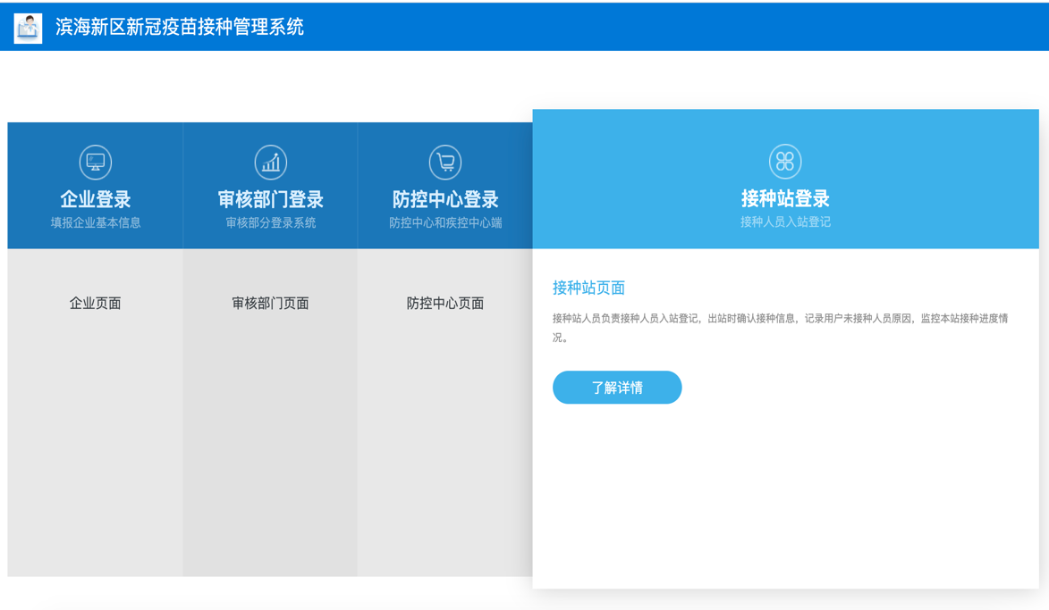
本系统通过设置权限管理，分级分类管理，用户群体有四类群体，分别为企业、审核部门、防控中心和接种站。不同主体单位根据所属类别，分别选择不同的页面进行登录。

企业端
面向用户：滨海新区范围内的企业
简介：面向滨海新区范围内的所有企业，进入“疫苗接种管理系统”，企业通过二维码注册，填报企业基本信息、生成企业账号，即专属于自己的“企业接种二维码”，
企业人员通过扫描自己企业的专属二维码进行个人信息申报，信息申报后提交个人信息，完成疫苗人员接种的个人申请工作。实现企业通过登录企业端应用，可开展人员统计、填报、申请、审批提交等工作。
具体操作步骤如下：

注册账号

扫码注册
企业使用以下二维码进行注册。
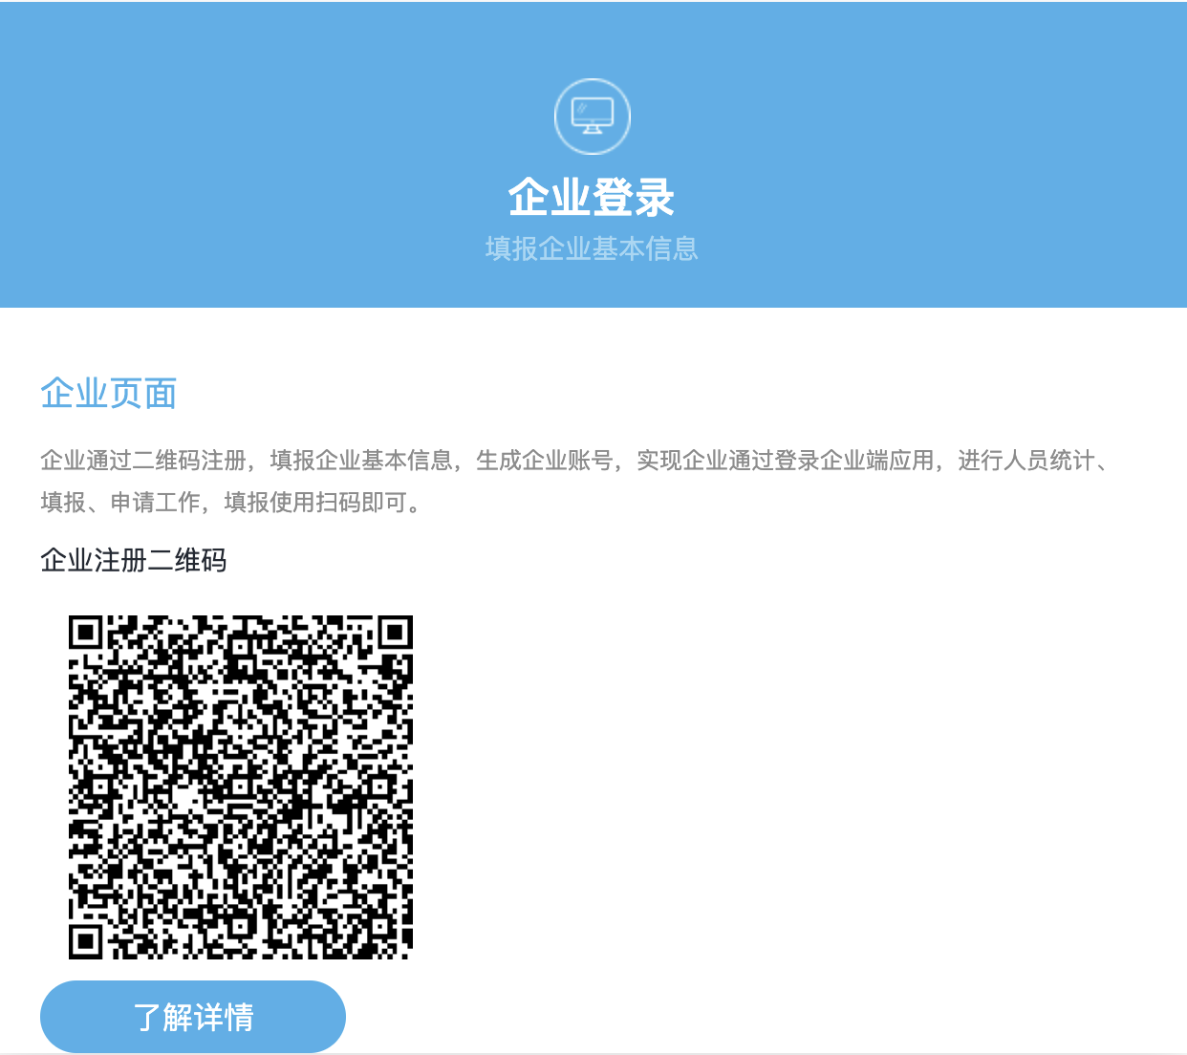
扫描二维码后，进入“滨海新区疫情防控——企业注册”页面。

填写注册信息
企业管理人员填写企业名称、社会统一信用代码、申报部门、详细地址、联系人、手机号、密码、二次确认密码、所属辖区等信息。
点击“立刻提交”，生成企业专属二维码。

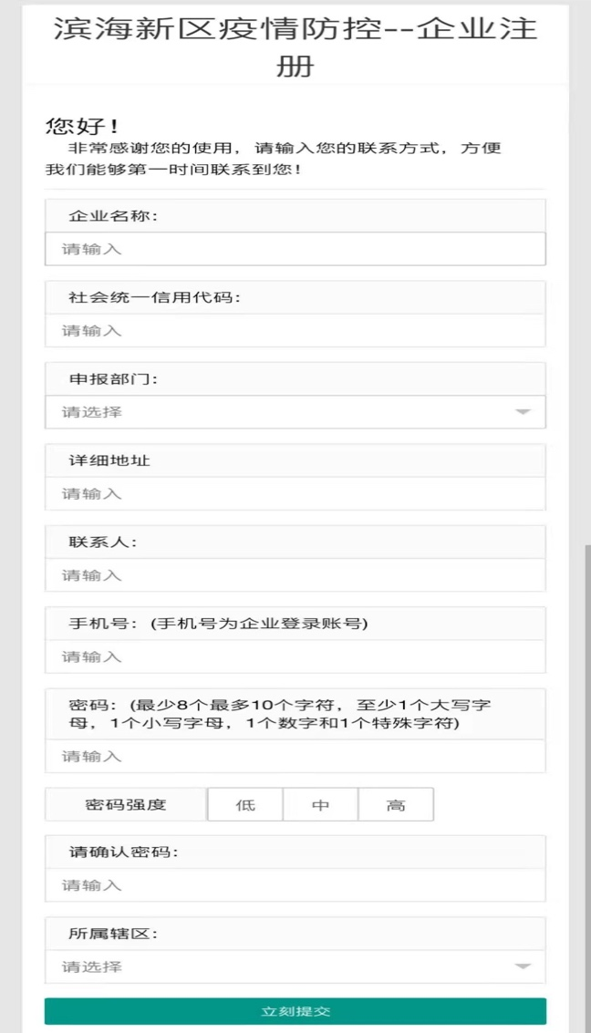

生成企业“专属二维码”
点击“立刻提交”，生成企业专属二维码。

登陆系统
企业注册后，通过登陆企业端的“疫苗接种管理系统”。
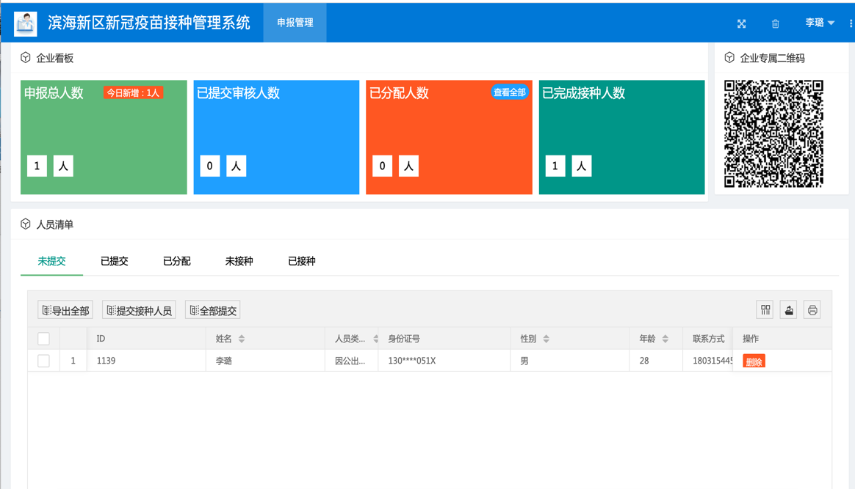
下载“企业专属二维码”：
下载企业专属二维码，下发给企业员工。
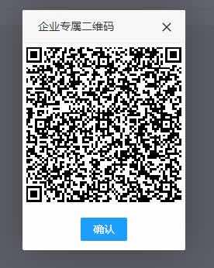

员工填报信息
打开页面根据不同企业生成的二维码,供员工填写个人信息。

扫描二维码
扫描企业生成的二维码,进入员工个人信息填写页面，信息登记后提交疫苗接种申请。

员工信息填报
1.输入信息：
姓名、性别、身份证号、年龄、手机号、人员类别、是否住在滨海新区、现居住小区、备注等信息。
2.点击“已阅读并同意相关隐私条款”
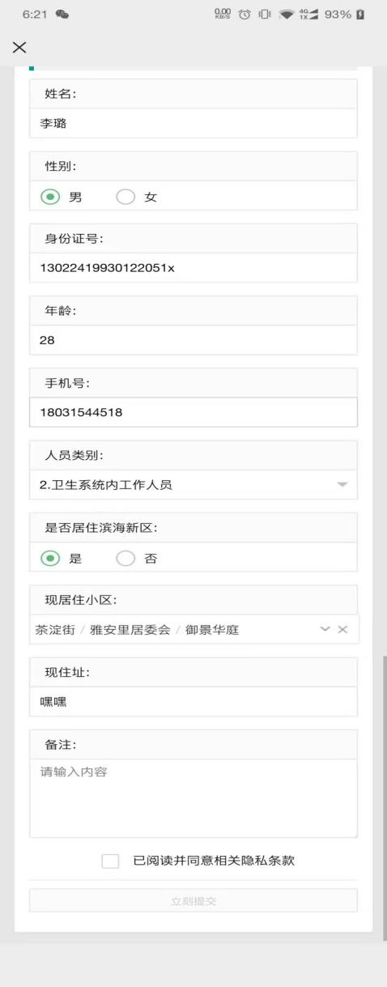
3.点击“立刻提交”，信息即上报成功。
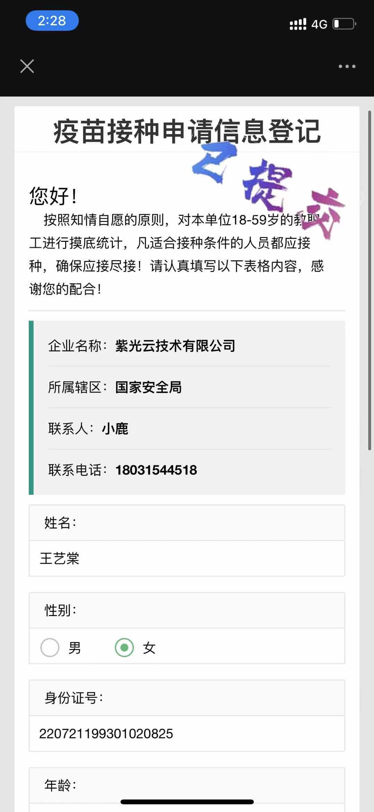

审核信息
企业可以在“未提交目录”下看到当前填写的接种人员信息；
点击“操作”，可修改员工信息；
如果不是本公司人员可以直接删除。
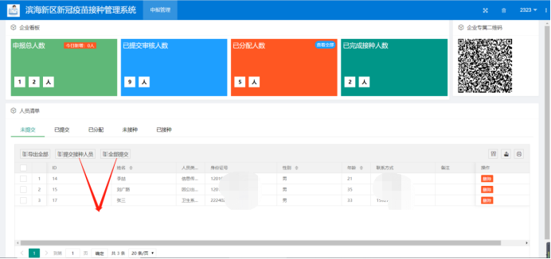

提交信息

全部提交
在企业管理端页面，人员清单模块：
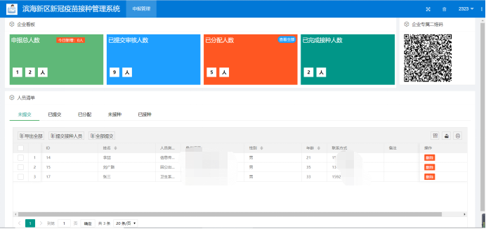
勾选“全部人员”（左上角方块），可将全部人员选中；
点击“全部提交”，可将企业全部提交接种申请的员工统一信息提交。

批量提交
勾选“单个人员”（序号前方块），即选中个别人员；
点击“提交接种人员”，即有选择的提交企业员工疫苗接种申请。

导出全部
勾选“全部人员”（左上角方块），可将全部人员选中；
点击“导出全部”，可将全部员工信息导出表单。

实时监测
企业端口管理人员可以在“企业看板”板块，可以实时看到企业员工的疫苗接种实时进展和宏观统计信息，利于疫苗接种情况的统计和管理。

企业看板
申报总人数：当前已申报的实时员工数量。
已提交审核人数：企业管理员已提交给行业主管部门的员工数量。
已分配人数：防控中心已分配给接种点的员工数量。
已完成接种人数：已在接种点完成接种的员工数。
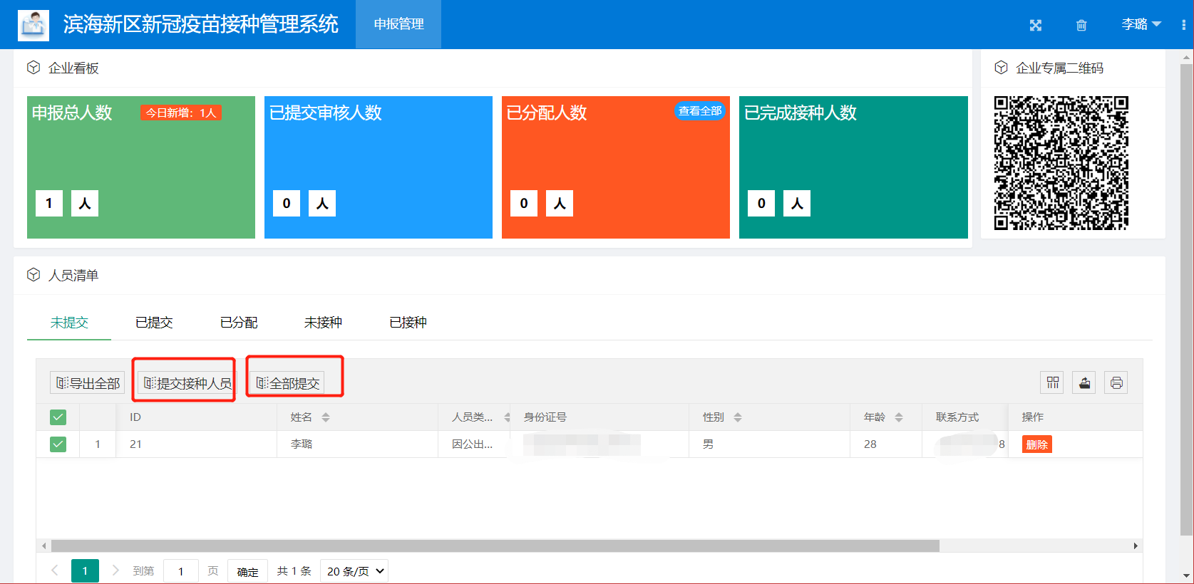

人员清单
填报信息的员工会出现在“未提交”页面，集中提交员工信息后,已提交的员工会显示在“已提交”中，当防控中心分配之后会显示在“已分配”中,已接种中会显示在“已接种”中。

审核部门端
面向用户：滨海新区行业主管部门、街镇等二级审核部门
简介：审核部门对已经提交的预约接种人员进行信息确认、监督管理以及第一次审批，保证每个人合规录入信息。
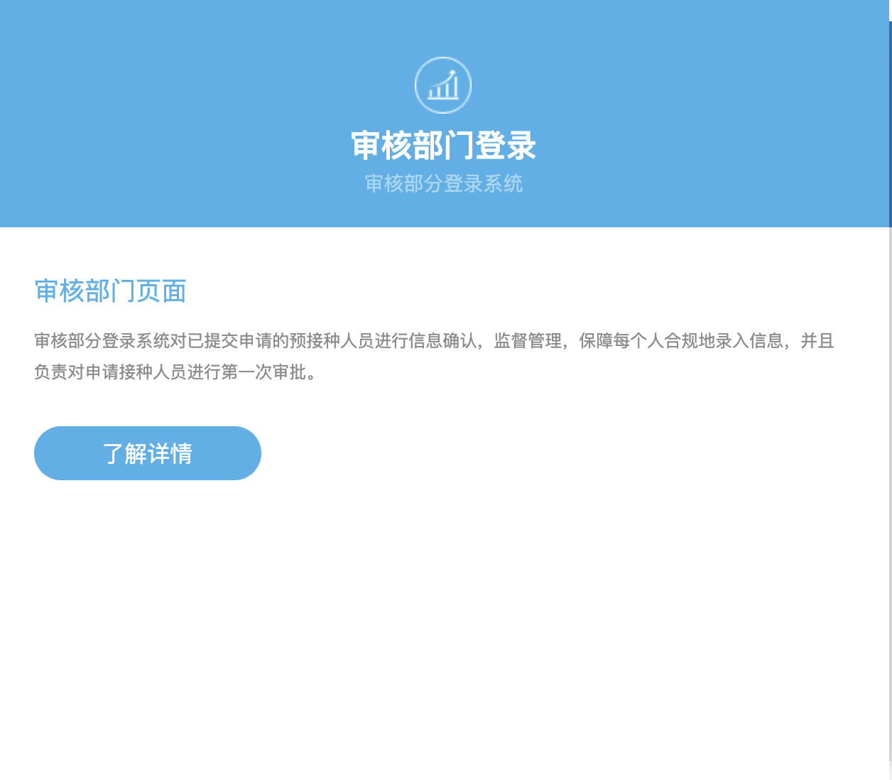
具体操作步骤如下：

登录系统
分配账号：
为滨海新区60余家审核部门建立了账号，为部门的系统管理员 提供了“帐号及密码”。
登录系统：
输入“帐号”“密码”信息
点击登录，进入审核部门管理端页面。
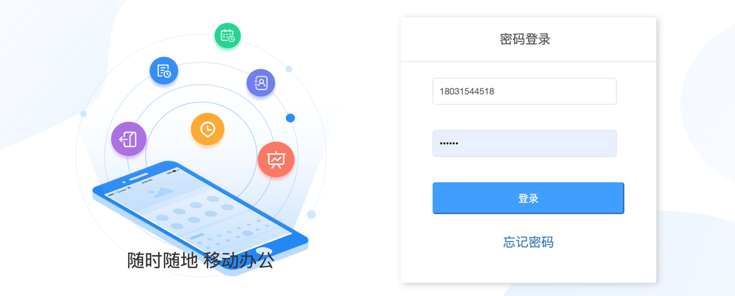
忘记密码：
点击忘记密码，进入找回密码页面。
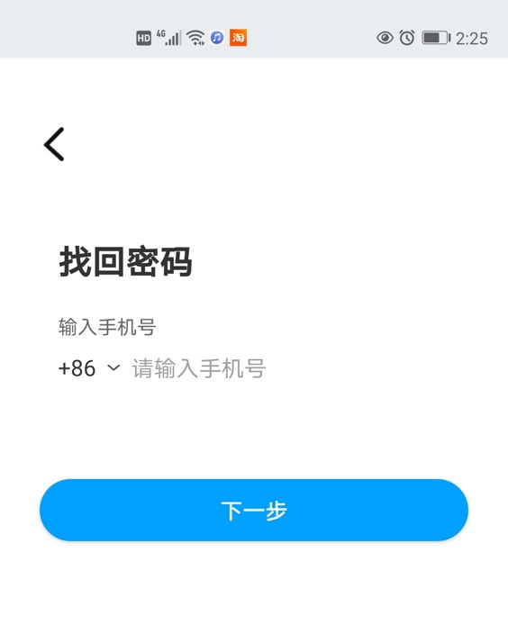
输入手机号，点击下一步，进入输入验证码页面，输入验证码后跳转到设置新密码页面。

集中审核

防控中心端
面向用户：滨海新区疫情防控指挥中心
简介：在审核部门第一轮审核后，滨海新区疫情防控指挥中心负责第二次审批接种人员信息。将审核通过的人员分配到对应的接种站，全流程实时监控接种进度，统计各类接种信息指标。
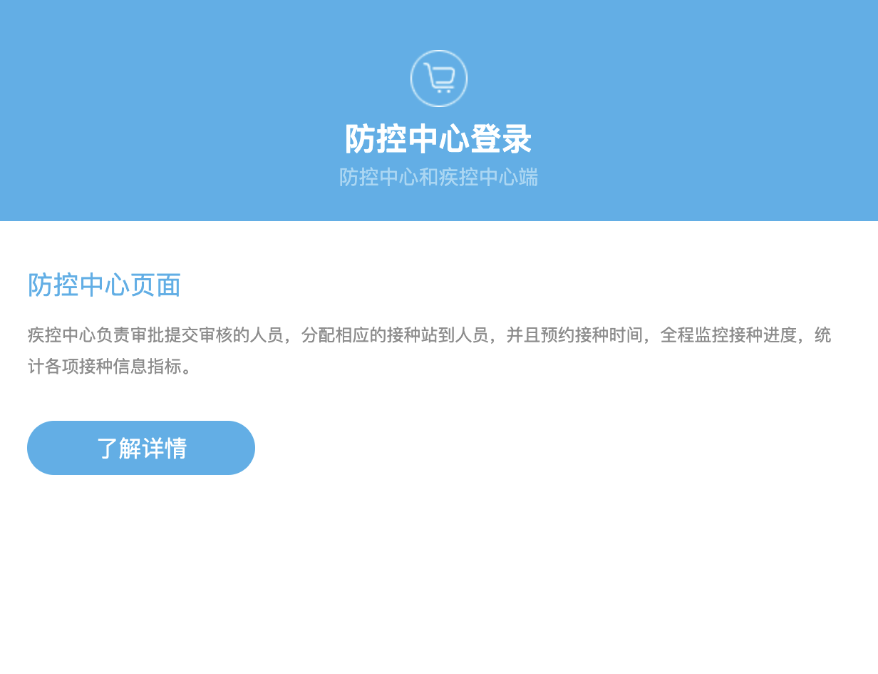
具体操作步骤如下：

登录系统
输入“帐号”“密码”信息
点击登录，进入防疫指挥中心管理端页面。
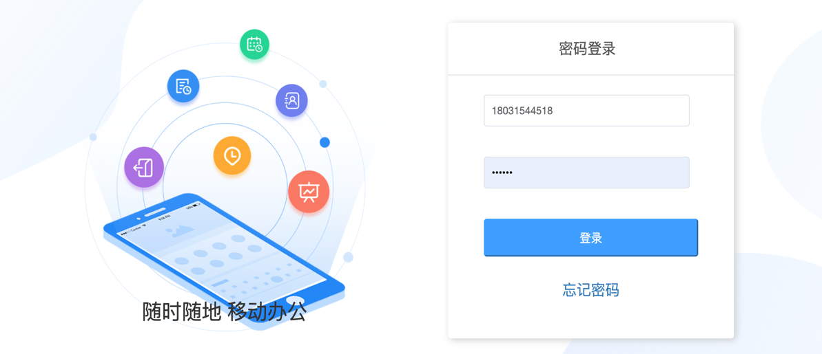

实时监测
在“申报管理”主页面看板，实时统计监测疫苗接种情况：
企业数：完成疫苗接种系统注册的企业总数；
申报人数：通过扫描企业专属二维码后已经填报信息并完成提交的接种人总数；
提交审核：企业管理员确认员工信息后提交审核的接种人数量；
分配人数：审核部门与防疫指挥部均完成审核并进行分配的接种人总数；
预约人数：接种站线下沟通确认后，进行预约的接种人总数；
接种站登记：在接种站确认身份信息后的接种人数量；
完成接种：接种人疫苗接种并完成电子手签的接种人总数。
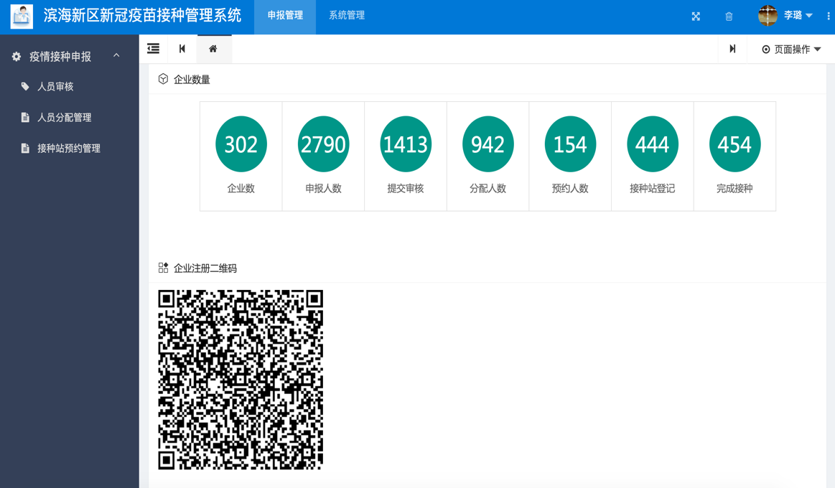

人员审核
点击左侧“人员审核”，进入人员审核页面
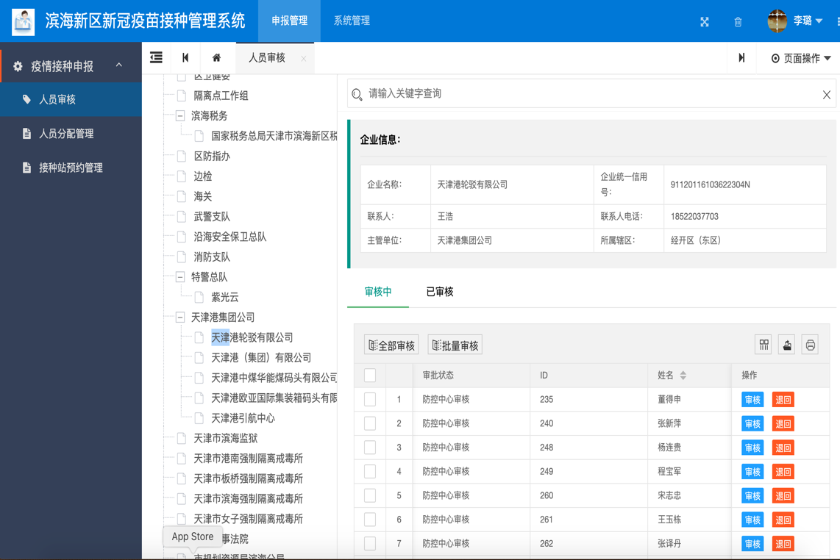
左侧为“审核部门”具体名称（以天津港集团公司为例）
点击“天津港集团公司”，展开下属子公司
点击“天津港轮驳有限公司”，右侧为该企业详细信息
点击“审核中”，下方为该企业全部需要二次审核的接种人

全部审核
点击“全部审核”，跳出弹窗“是否确认全部提交审核”；
点击“确定”，完成全部人员统一审核；
点击“取消”，全部审核操作取消。
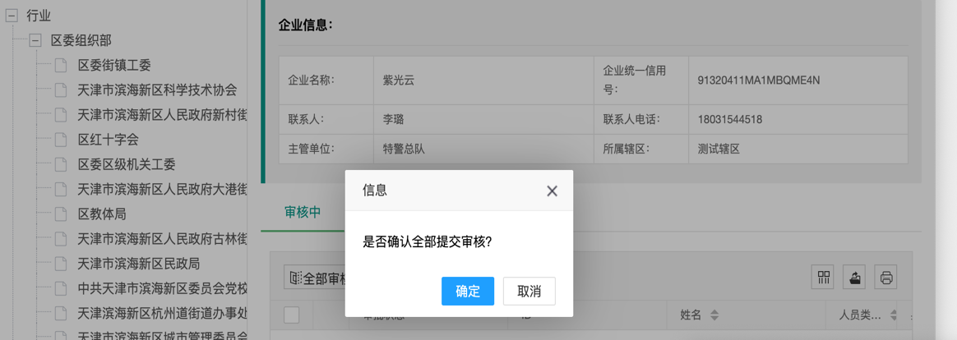

批量审核
点击“批量审核”，要求对具体人员进行操作；
选中接种人序号前“口”，点击“操作”，即完成对选中接种人的审核；点击“取消”即退回对选中“接种人”的申请，退回至第一轮审核部门端。
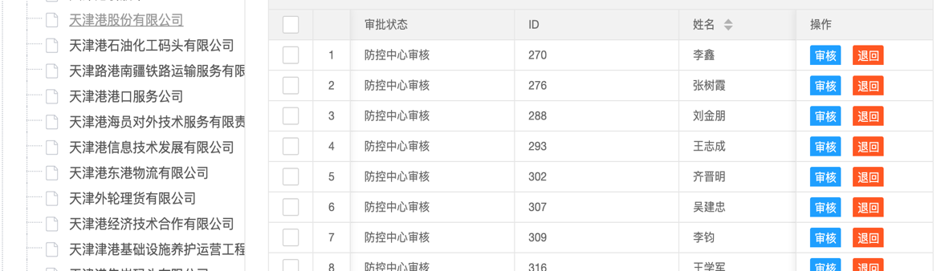

批量退回
选中接种人序号前“口”，点击“取消”即退回对选中“接种人”的申请，退回至第一轮审核部门端。
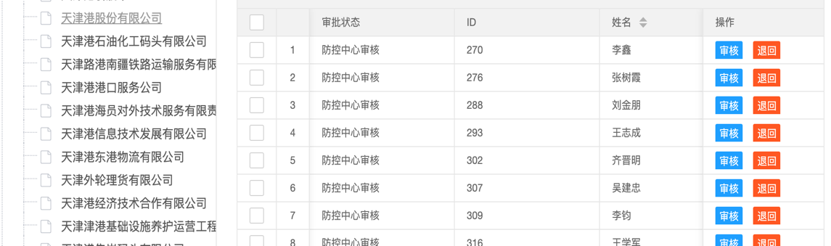
若防疫指挥中心二次审核提交后，发现信息错误，想要退回接种人申请：
点击“已审批”，进入已审批的页面窗口
选中接种人序号前“口”，点击“取消”即退回对选中“接种人”的申请，退回至第一轮审核部门端。

分配管理
二次审核完成后，防疫指挥中 心需要将审核后的接种人分配至接种站。
点击左侧“人员分配管理”，进入分配管理页面。
“单位清单”为审核部门清单，按照“行业”与“属地”两个维度进行分类。
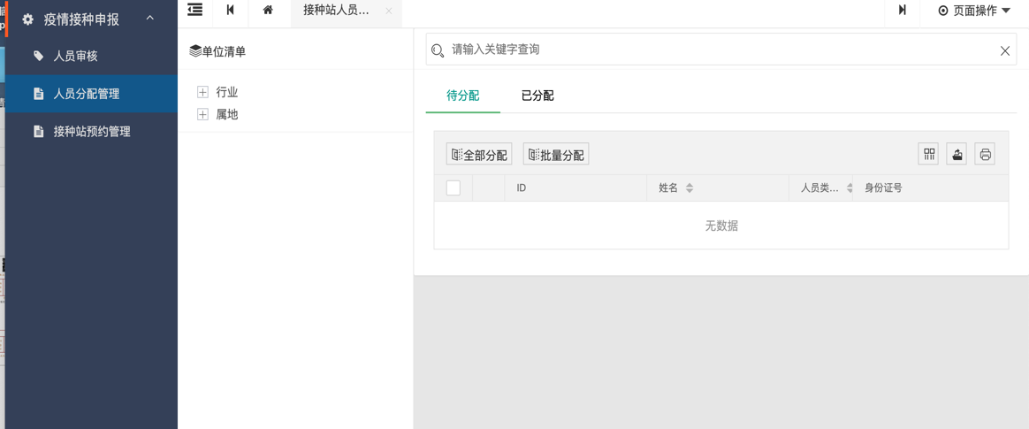
点击行业左侧“+”，展开全部行业管理部门；
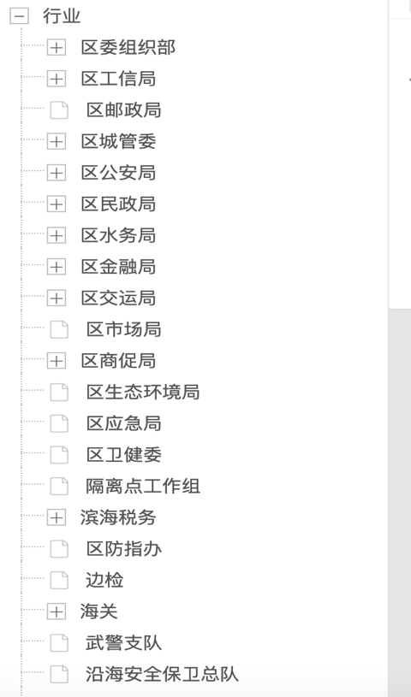
点击某一委办局左侧“+”，展开全部下属企业；
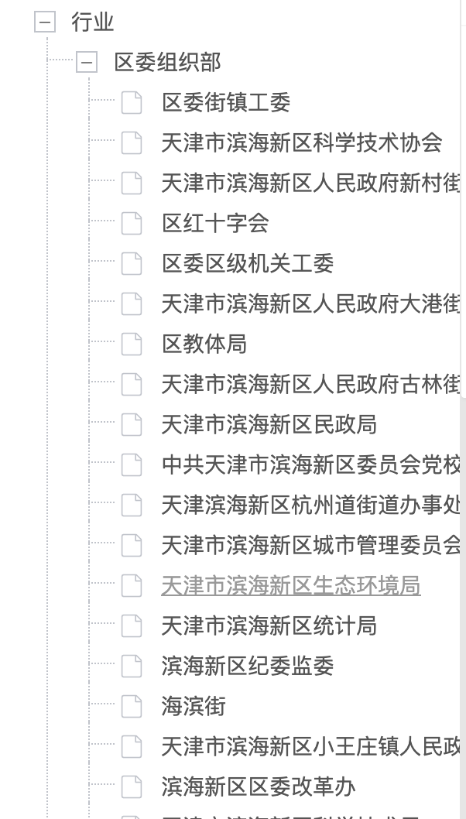
点击某一组织主体（例如街镇工委），左侧进入企业侧页面：
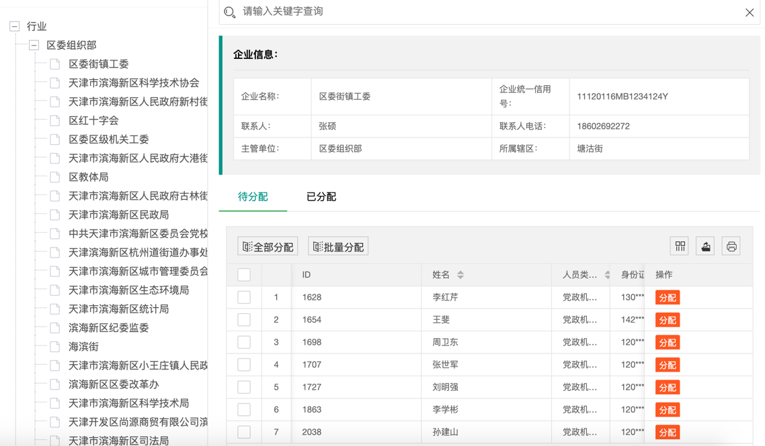

全部分配
点击“全部分配”，跳出页面“请选择接种站”；
选中某一个接种站，点击“确认”，完成集中分配工作。
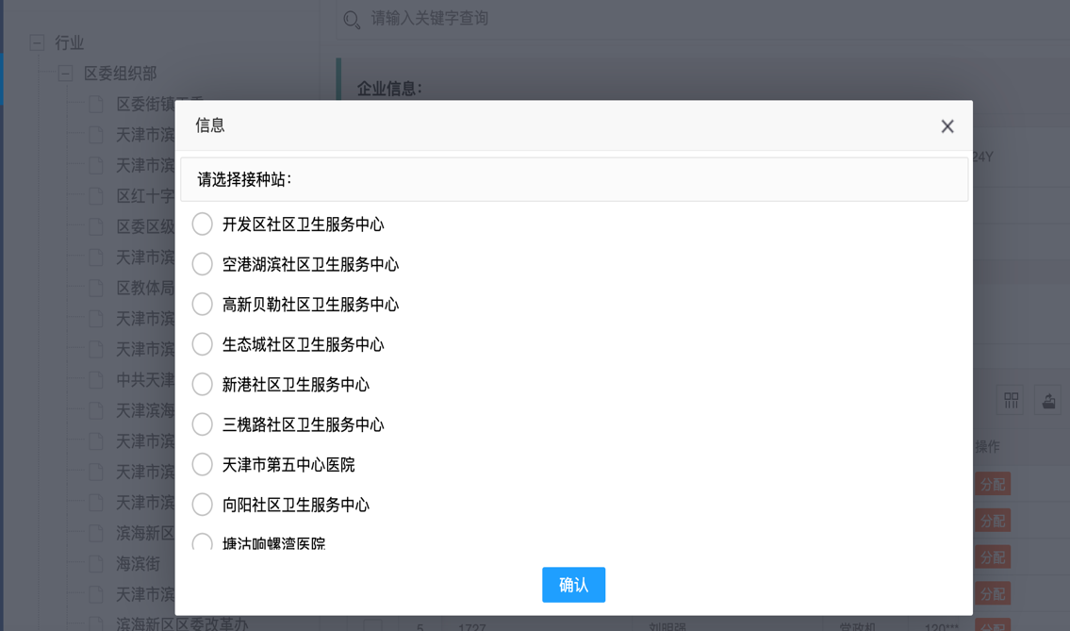

批量分配
点击“批量分配”，要求对具体人员进行操作；
选中接种人序号前“口”，点击“分配”，即进行对选中接种人的分配；跳出页面“请选择接种站”选中某一个接种站，点击“确认”，完成集中分配工作。

批量取消
如果因特殊原因或者操作失误，需要对已完成分配工作的接种人取消分配工作。
点击“已分配”按钮，进去“已分配”页面：

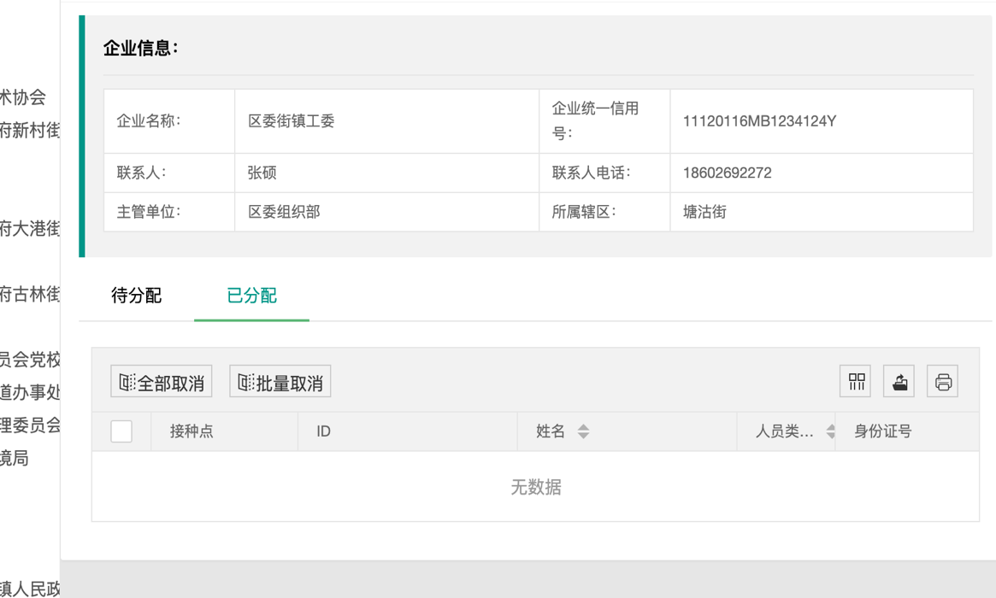
点击“全部取消”，该企业全部接种人取消分配；
点击“批量取消”，对某个别接种人取消分配。

预约管理
防控中心分配接种点后，根据接种点的实际人员饱和度情况进行接种人员预约，可分期分量的开展人员预约工作。
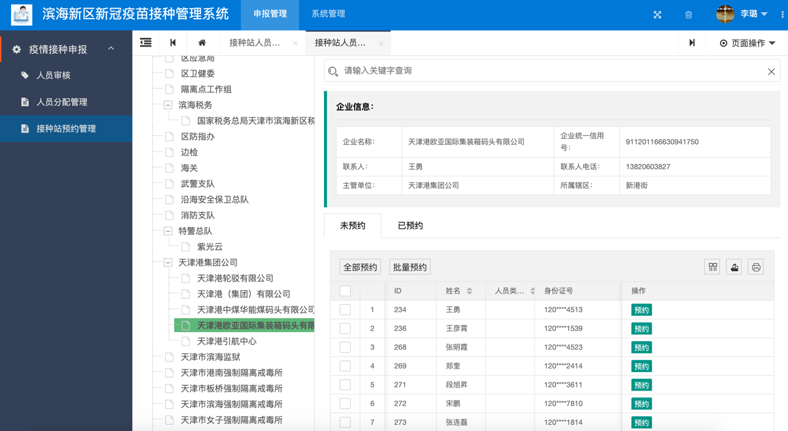
根据实际情况和突发情况，接种点可以选择取消预约工作。个人信息增加预约时间字段，接种站与企业确认预约时间，接种站可对个人和企业预约的时间进行设置和修改，预约时间是一个区间。
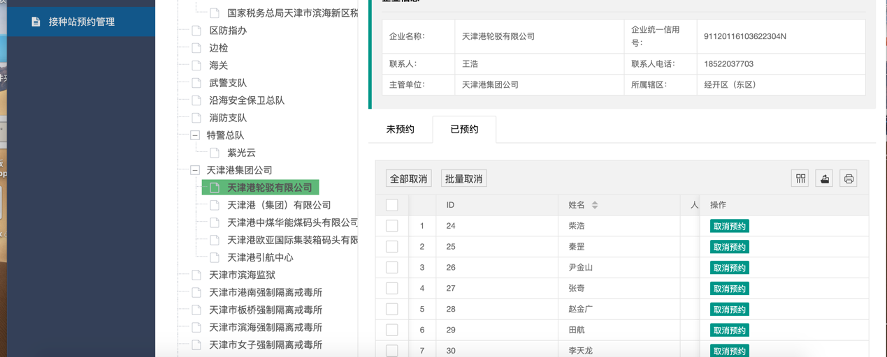

接种站端
面向用户：滨海新区接种点工作人员
简介：接种站人员负责接种人员入站登记，出站时确认接种信息，记录用户未接种人员原因，监控本站接种进度情况。
具体操作如下：

登录系统
点击登录，进入接种站入站登记页面。

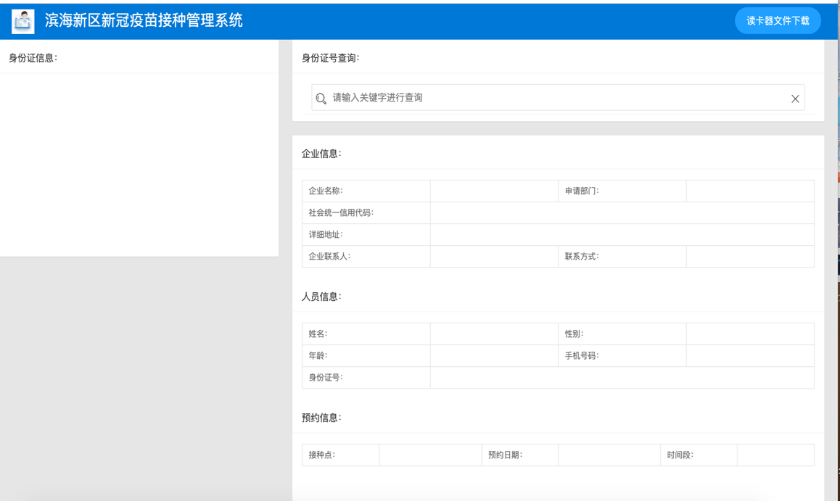

读卡器身份识别
将身份证放在读卡器上，系统会进行匹配人员，呈现具体相关信息，包括企业信息、人员信息、预约信息。
确认接种人为该接种站“已预约人员”，完成登记，进入实际接种环节。

